Gestaltung von Bodenbildern

„Es handelt sich um Bilder, auf dem Boden – zusammengestellt aus verschiedenen Dingen und Materialien, die während einer bestimmten Arbeitsphase auf dem Boden des Unterrichtsraumes liegen.“ (Schaupp, 175)

- werden vorgegeben, schrittweise entwickelt, im Unterrichtsprozess verändert

- Arten von Bodenbildern (nach Stögbauer)
- Nachstellende und illustrierende Bodenbilder: die Szenen einer Geschichte werden bebildert
- Reduzierende und fokussierende Bodenbilder: ein theologisches Kernmotiv einer Geschichte wird veranschaulicht
- Abstrahierendes Bodenbild: Darstellung löst sich weitgehend vom Text und regt zum Nachdenken, Fragen und Theologisieren an

Funktion und Ziele

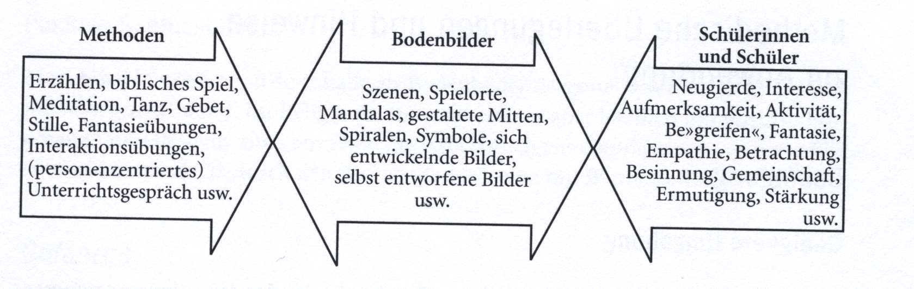

Schaupp, Barbara: Bodenbilder gestalten, 177.

- Ziele und Intentionen der Bodenbildgestaltung:

Das Bodenbild sollte immer Anlass für eigenständige, individuelle Deutungen und Reflexionen sein

- Rahmenbedingungen für Bodenbilder:

- Kritische Anfragen - Probleme/ Gefahren:

- Vielfalt an Legematerialien:
Bei dem Materialangebot auf Beschaffenheit, Form, Farbe, … achten:
- Runde Formen: unterstützen die innere Sammlung
- Unterschiedliche Farben: haben entsprechenden symbolischen Gehalt

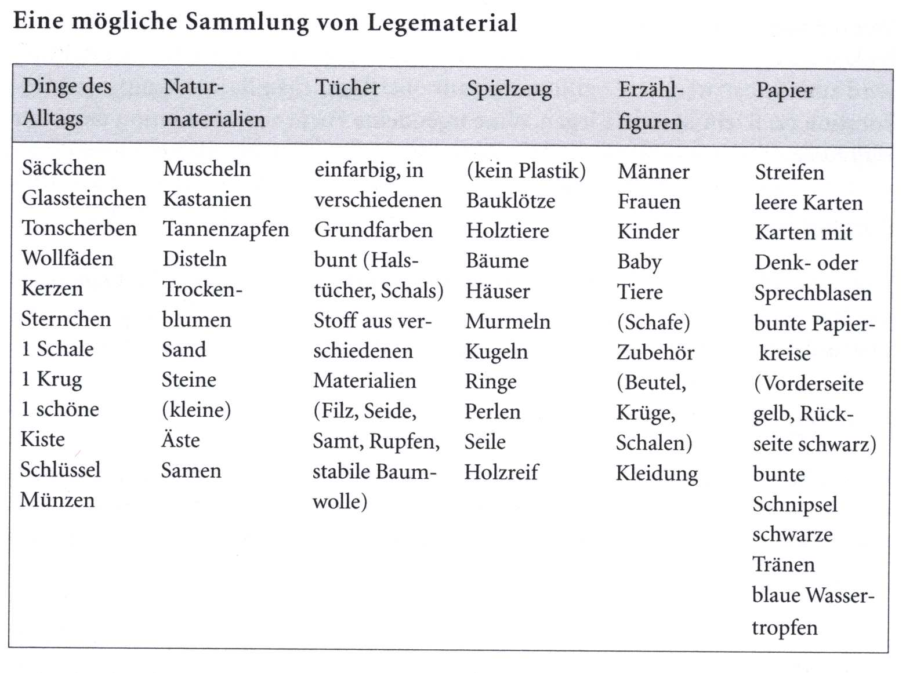
Schaupp, Barbara: Bodenbilder gestalten, 180.

Literatur:
Schaupp, Barbara: Bodenbilder gestalten, in: Rendle, Ludwig (Hg.): Ganzheitliche Methoden im Religionsunterricht, Neuausgabe. München 2007, 175-191.
Schaupp, Barbara: Art. Bibel und Bodenbilder, in: Zimmermann, Mirjam/ Zimmermann, Ruben (Hg.): Handbuch Bibeldidaktik, Tübingen 2013, 536-540.
Schreiner, Martin: Mit Bodenbildern und Legematerialien theologisieren, in: Büttner, Gerhard u.a. (Hg.): Theologisieren mit Kindern. Einführung, Schlüsselthemen, Methoden. Stuttgart u. München, 91-94.
Schreiner, Martin: Bibblische Egli-Erzählfiguren, in: Büttner, Gerhard u.a. (Hg.): Theologisieren mit Kindern. Einführung, Schlüsselthemen, Methoden. Stuttgart u. München, 85-86.
!Stögbauer, Eva: Artikel: Bodenbilder (2016). WiReLex

Praktische Vorschläge:

„Religionspädagogische Praxis“ (RPP): Handreichung für eine elementare Religionspädagogik; sinnorientierte ganzheitliche Pädagogik, Landshut.
Lege- und Gestaltungsmaterial über RPA Verlag: www.rpa-verlag.de
Erschließung der Taufsymbole nach der Kett-Pädagogik: fse , Arbeitshilfen 2, S. 217.
Zeitschrift: Grundschule religion

Zur Arbeit mit Egli-Figuren (Biblischen Erzählfiguren):

Antweiler, Desediria/ Grillmaier, Gerti: Auf Lebensspuren mit Figuren, DKV, München 2000.
Dalferth, Winfried: Und er rührte sie an … . Mit biblischen Erzählfiguren Glauben gestalten, erfahren, feiern. Leinfelden-Echterdingen 2001.
Hecht, Annelise: Kreatives Arbeiten mit Biblischen Figuren. Methoden, Übungen und Bibelarbeiten Stuttgart 1998.
Neumann, Georgine: Geschichten werden lebendig. Einsatz der biblischen Erzählfiguren im Religionsunterricht, Winzer 2007.

www.egli-figuren.de

